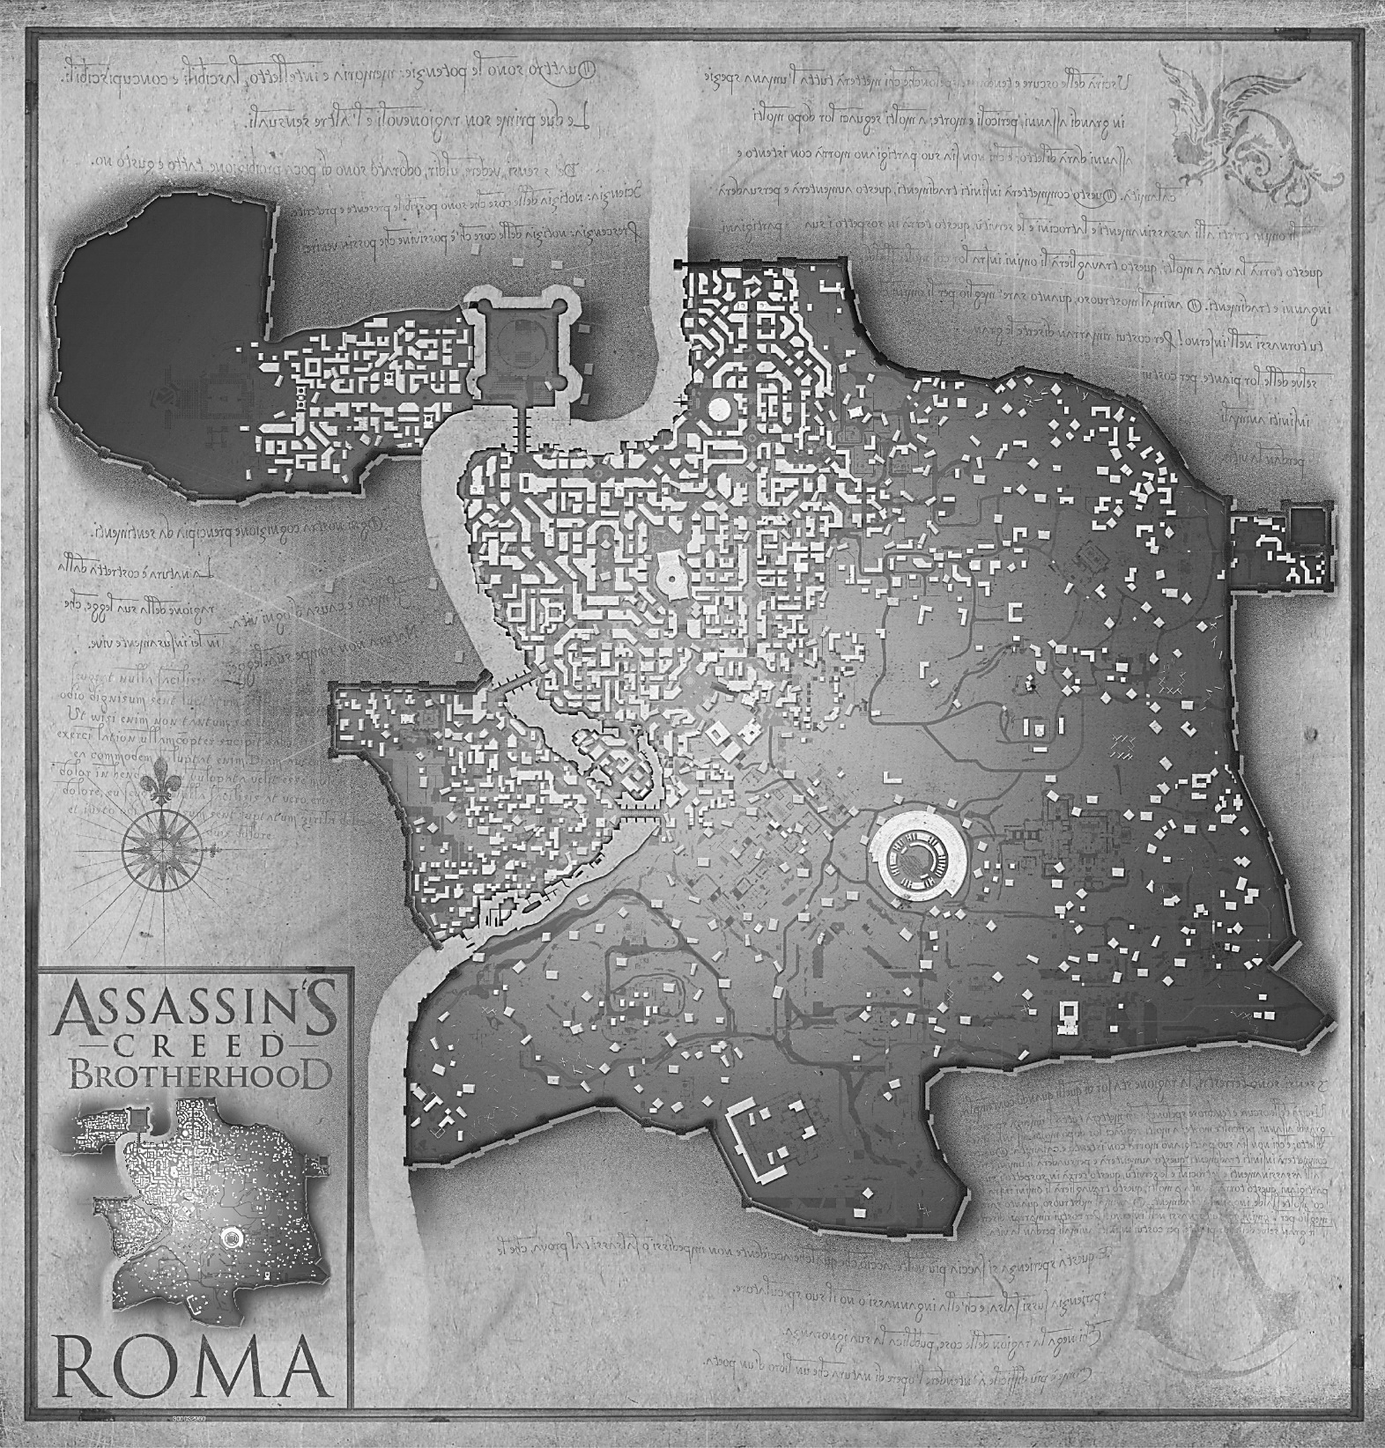**Задание №1.** Используя карту и рассказ учителя, заполните пропуски на карте. В пустые графы впишите названия встреченных в рамках виртуальной экскурсии памятников Рима.

**Задание №2.** Как назывался известный род итальянских дворян, выходец коего был Папа Римский Александр VI?

**ОТВЕТ**_________________________________

**Задание №3.** Как назывался замок, где была резиденция Папы Александра VI?

**ОТВЕТ**_________________________________

**Задание №4.** Как назывались два здания на Капитолийском Холме, где работали чиновники и городская власть Рима?

**ОТВЕТ**_________________________________

**ОТВЕТ**_________________________________

**Задание №5.** Используя информацию из виртуальной экскурсии и ваши знания из курса Всеобщей истории, на обратной стороне листа напишите:

**5.1.** Главой какой церкви являлся и является по сегодняшний день Папа Римский?

**5.2.** Из-за какого процесса в начале XVI века влияние этой церкви стало ухудшаться?

**5.3.** Как звали лидера движения, которое выступало против церкви и Папы Римского?

**Задание №6.** Используя информацию из виртуальной экскурсии и ваши знания из курса Всеобщей истории, на обратной стороне листа докажите, что процесс из вопроса №5.2. был неизбежен в рамках истории. Приведите не менее 3-х аргументов в доказательство приведённого выше утверждения.